

Autorem materiálu a všech jeho částí, není-li uvedeno jinak, je Králová Radka.

Dostupné ze Školského portálu Karlovarského kraje www.kvkskoly.cz, materiál vznikl v rámci projektu Gymnázia Cheb s názvem Rozvoj školského portálu Karlovarského kraje

PRACOVNÍ LIST - ŘEŠENÍ

LIDSKÁ KOSTRA

1. K uvedeným kostem přiřaď čísla na obrázku:
a) dolní čelist- 6
b) horní čelist - 7
c) čelní kost - 1
d) spánková kost - 4
e) temenní kost - 3
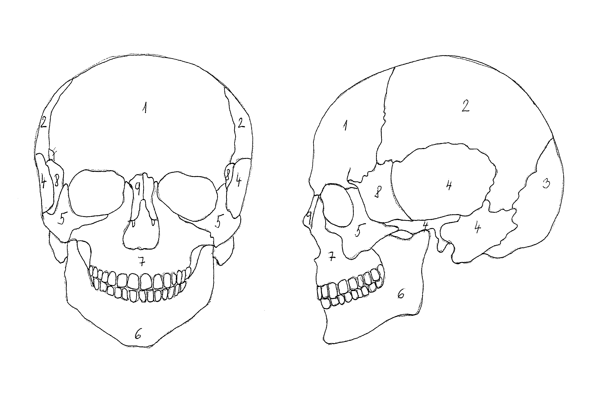

2. Podtrhni, které z uvedených kostí jsou součástí hrudníku:
a) žebra
b) čéška
c) lopatka
d) pánev

3. Podtrhni, které z uvedených kostí tvoří kostru horní končetiny:
a) kost vřetenní
b) kost holenní
c) kost patní
d) čéška
e) lopatka

4. Podtrhni, které z uvedených kostí tvoří kostru dolní končetiny:
a) kost klíční
b) kost vřetenní
c) kost holenní
d) čéška
e) kost stehenní

5. Ke čtyřem typům spojení kostí přiřaď skupiny kostí:
a) spojení vazivem 1) pánev s kostí stehenní
b) spojení kloubně 2) kost sedací s kostí kyčelní
c) spojení srůstem 3) žebra s kostí hrudní
d) spojení chrupavkou 4) temenní kosti

a-4, b-1, c-2, d-3

6. Pro zdravý růst kostí je potřeba vitamín.......D.....................a minerál.......Ca....................
Podtrhni potraviny, které jsou zdrojem tohoto prvku (minerálu):

okurka, cukr, mléko, bílý rohlík, káva, sýr, sůl, mouka, droždí

